1. นายกฤษฏา ชำคง  รหัสประจำตัว : 44200848  สถานที่ติดต่อ : 74/51 ซอยติวานนท์ 6 ถ. ติวานนท์ ต. ตลาดขวัญ  อ. เมือง จ. นนทบุรี 11000  Tel : 01-6493217  Email : la5550@hotmail.com | 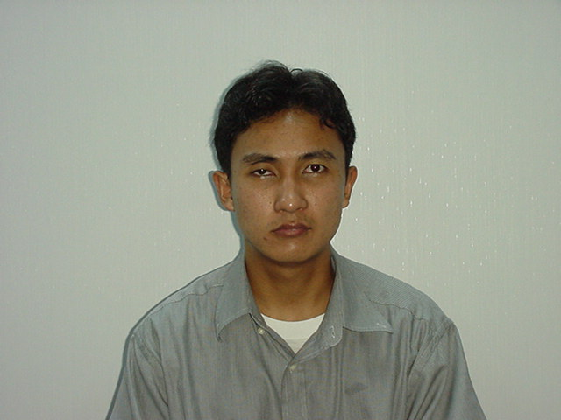
2. นายกิตติ แน่นจวง  รหัสประจำตัว : 44200863  สถานที่ติดต่อ : 215/169 City Villa ตึก G1 ห้อง 803 ลาดพร้าว 126  คลองจั่น บางกะปิ กรุงเทพฯ 10240  Tel : 01-8178595  Email : kitti.naenjoung@gecapital.com | 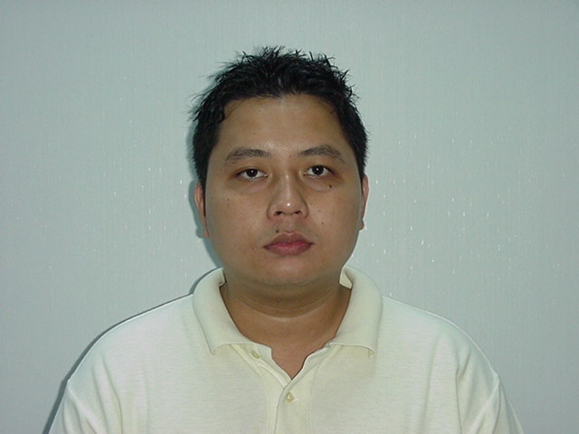
3. นายเกษม กมลชัยพิสิฐ  รหัสประจำตัว : 44200871  สถานที่ติดต่อ : 389/91 ถนนร่มเกล้า แขวงคลองสามประเวศ  เขตลาดกระบัง กรุงเทพฯ 10520  Tel : 9153449  Email : kasem97@hotmail.com | 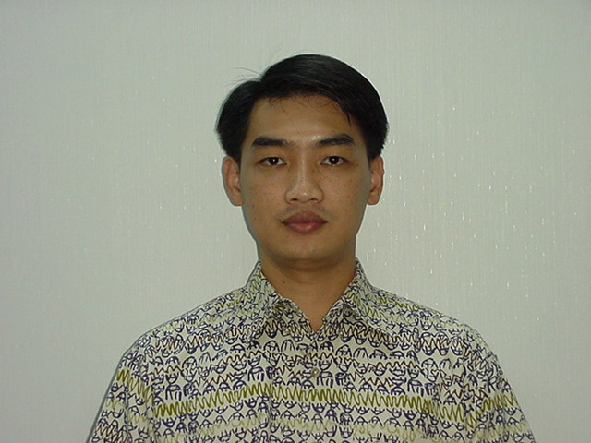
5. นายคุณวุฒิ จิระสุข  รหัสประจำตัว : 44200905  สถานที่ติดต่อ :  Tel : 038-954999 Ext. 1329  Email : kunavutj@netscape.net | 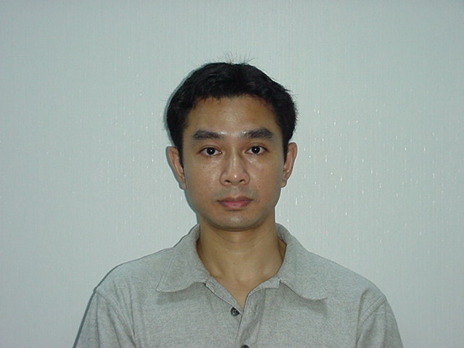
6. น.ส. จันทรา มนูสาร  รหัสประจำตัว : 44200913  สถานที่ติดต่อ : 69/141 ปาร์ควิวแมนชั่น แขวงหนองบอน ถนนศรีนครินทร์ กรุงเทพฯ  Tel :  Email : jubjar@chaiyo.com | 